Vielen Dank, dass du dir unsere Lebenslauf-Vorlage heruntergeladen hast! Bei den einzelnen Stationen im Lebenslauf handelt es sich um Mustertexte, weshalb du die Vorlage mit deinen eigenen Informationen füllen und den Lebenslauf für deine Bewerbung individualisieren solltest.

Lösche dazu diese Seite aus diesem Dokument und ergänze den Lebenslauf mit deinen persönlichen Daten. Die Seite kannst du ganz einfach löschen, indem du alle Inhalte auf dieser Seite markierst und die Entfernen-Taste („Entf“) drückst.

Wenn du dich beim Erstellen deines Lebenslaufs nicht 100% sicher fühlst, empfehlen wir dir den kostenlosen Bewerbungsgenerator von bewerbung2go. Dieser bietet dir neben verschiedenen Designvorlagen inhaltliche Vorschläge passend zur ausgewählten Jobbeschreibung. Damit kannst du Schritt für Schritt deinen individuellen Lebenslauf erstellen:

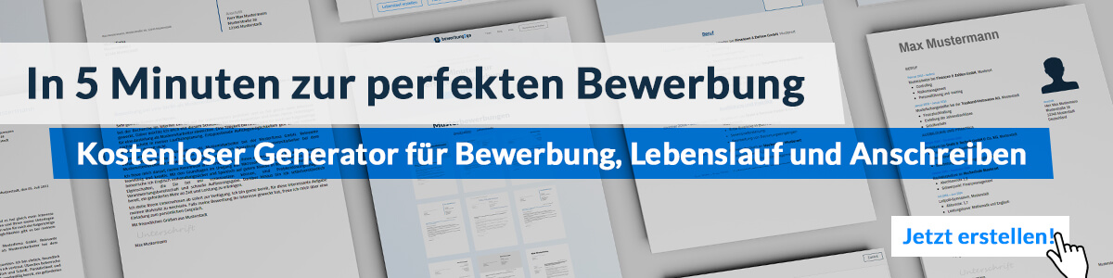
Hier entlang zum kostenlosen Bewerbungsgenerator von bewerbung2go

Lebenslauf

Persönliche Daten
Geburtsdatum / -ort 07.07.2004 in Geburtsort
Staatsangehörigkeit deutsch
Familienstand ledig

Schulische Ausbildung
08.2012 - 06.2020 Städtische Realschule Muster, Musterstadt
Voraussichtlicher Abschluss: Mittlere Reife
Aktuelle Durchschnittsnote: 2,0
08.2010 - 06.2014 Grundschule Beispiel, Beispielort

Praktika
02.2019 – 04.2019 Seniorenheim Muster, Musterstadt
Schülerpraktikum als Altenpfleger
09.2018 Kindergarten Sonnenblume, Musterort
Schnuppertag als Erzieher

Weitere Fähigkeiten und Kenntnisse
Sprachkenntnisse Deutsch, Muttersprache
Englisch, fließend in Wort und Schrift
EDV Microsoft Word, Excel, PowerPoint, Outlook
Hobbys Handball, Gitarre spielen, Lesen

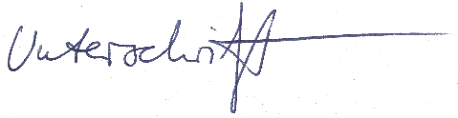
Musterstadt, 16.09.2022

Bob Fahrer

